Nove knjige iz Hrvatske-


New books from Croatia 4/2015
Zebra komunikacije d.o.o., 10000 Zagreb, Dubašnička 12, Croatia
Tel./Fax ++ 385 1 3668 993, E mail roman@zebrakom.hr, info@zebracom.hr

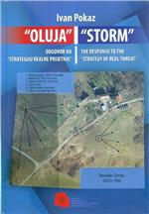
“Oluja” − odgovor na “strategiju realne prijetnje” : (pregled i raščlamba vojne situacije u RH i BiH u razdoblju od 1991. do 1995.) u kontekstu operacije "Oluja" : ekxpertno izvješće za predmet IT-60-09-T)
POKAZ, IVAN
Zagreb : Hrvatski memorijalno-dokumentacijski centar Domovinskog rata, 2015.
303 str. : ilustr. (pretežno u bojama), zemljop. crteži u bojama, faks. ; 245 cm.
Na omotu i na hrptu: "Storm" - the response to the "strategy of real threat".
Tekst na hrv. i na engl. jeziku.
ISBN 9789537439613
Order No. 14391 EUR 17,90 US$ 20,70

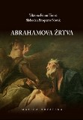
Abrahamova žrtva: Abraham i Izak u hrvatskoj književnosti i njihove europske inačice
FRANIĆ TOMIĆ, VIKTORIJA; NOVAK, SLOBODAN PROSPEROV
Zagreb : Matica hrvatska, 2015.
223 str. : ilustr. (pretežno u bojama) ; 21 cm.
Posebna izdanja / Matica hrvatska
ISBN 9789533410418 :
Prva komparatistička studija objavljena u Hrvatskoj koja u obradi teme Abrahamove žrtve integrira sve poznate hrvatske književne adaptacije i njezine odjeke u svjetskom kontekstu, a usto predstavlja i prvi pokušaj obuhvatna prikaza književnog mita o Abrahamovoj žrtvi i njegovih preobrazbi s obzirom na filozofijsko čitanje teoloških slojeva ove biblijske naracije te njezine likovnosti od najstarijih židovskih, muslimanskih i kršćanskih vizualizacija.
Order No. 14392 EUR 37,40 US$ 43,10

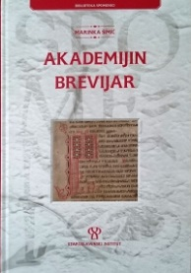
Akademijin brevijar HAZU III c 12 : hrvatskoglagoljski rukopis s konca 14. stoljeća : jezična studija : transliteracija : faksimil
ŠIMIĆ, MARINKA
Zagreb : Staroslavenski institut, 2014.
269 str. : ilustr. u bojama ; 34 cm.
Biblioteka Spomenici knj. 1
Summary.
ISBN 9789536080168
Order No. 14393 EUR 59,30 US$ 68,40

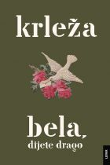
Bela, dijete drago : Pisma
KRLEŽA, MIROSLAV / priredio i protumačio Vlaho Bogišić.
Zagreb : Naklada Ljevak, 2015.
323 str. ; 22 cm.
Biblioteka Cicero
ISBN 9789533038339
Order No. 14394 EUR 22,30 US$ 25,70


Božji gnjev
MLAKIĆ, JOSIP
Zaprešić : Fraktura, 2014.
235 str. ; 21 cm.
Bilješka o autoru: str. 235.
ISBN 9789532666045
Order No. 14395 EUR 14,80 US$ 17,10

Cerje : prigorske stare navade : živlejne, coprije, poslovice, priče i šale, cerse fare i Šašinovečke opčine
ŠATOVIĆ, FRANJO
Zagreb [i. e.] Sv. Ivan Zelina : Pučko otvoreno učilište Sv. Ivan Zelina, 2013.
308 str. : ilustr. ; 24 cm.
Mala biblioteka "Dragutin Domjanić"; knj. 67
Ilustr. na unut. str. om. listova.
ISBN 9789536540549
Order No. 14396 EUR 25,40 US$ 29,30

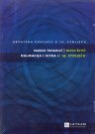
Dalmacija i Istra u 19. stoljeću
TROGRLIĆ, MARKO
Zagreb : Leykam international, 2015.
263 str. : zemljop. crteži.
Zemljop. karta na unut. str. om. listova.
Hrvatska povijest u 19. stoljeću,, sv. 3
9789533400235 (tvrdi uvez) :
Order No. 14397 EUR 27,90 US$ 32,20


Dodir teksta
SABLIĆ TOMIĆ, HELENA
Zagreb : Meandarmedia, 2015.
453 str. ; 20 cm.
Biblioteka Intermedia ; knj. 43
ISBN 9789533340913
Order No. 14398 EUR 21,00 US$ 24,20

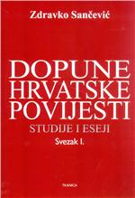
Dopune hrvatske povijesti sv. 1: studije i eseji / Zdravko Sančević.
SANČEVIĆ, ZDRAVKO
Zagreb : Tkanica, 2014.
V, 350 str. ; 22 cm.
Bibliografija
Kazalo
ISBN 9789537999001
Order No. 14399 EUR 29,60 US$ 34,20


Doživljaji : kako sam osnovao Nezavisnu Državu Hrvatsku
PAVELIĆ, ANTE
Zagreb : Despot infinitus, 2015.
200 str. : ilustr. ; 24 cm.
Biblioteka Hrvatska povijest / Despot infinitus
ISBN 9789537892333 :
Order No. 14400 EUR 11,30 US$ 13,00

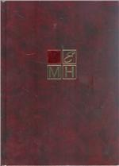
Enciklopedija Matice hrvatske 1. A -G.
: iz književne, kulturne, društvene i političke povijesti Hrvatske 1842 - 2014.
Zagreb : Matica hrvatska, 2015, 30 cm
815 str. : ilustr. (pretežno u bojama) .
Enciklopedija Matice hrvatske, 1.
ISBN 9789533410142
Prvi svezak Enciklopedije Matice hrvatske (A -G) na kojem je radilo 54 suradnika obuhvaća 485 natuknica s približno 1600 kartica autorskoga teksta opremljenog sa 745 ilustracija (558 u koloru, dvije duplerice) i 14 tablica, predgovorom glavnog urednika i Dodatkom ‒ popisom svih članova upravnih tijela MH u razdoblju od 1842. do 2014.
Order No. 14401 EUR 94,00 US$108,40

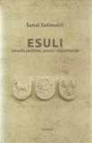
Esuli između politike, prava i diplomacije
SELIMOVIĆ, ŠENOL
Zagreb : Plejada, 2015.
190 str. : ilustr. (djelomice u bojama) ; 23 cm.
Biblioteka Mostovi / Plejada, Zagreb
ISBN 9789537782405
Order No. 14402 EUR 18,70 US$ 21,60

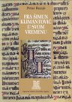
Fra Šimun Klimantović u svom vremenu
RUNJE, PETAR
Ogulin : Matica hrvatska, Ogranak, 2015. (Zagreb : Sveučilišna tiskara)
146 str. : ilustr., faks. u bojama ; 24 cm.
Modruš : knjižnica ogranka Matice hrvatske Ogulin ; knj. 8
Rječnik latinskih riječi i izraza: str. 139-140.
ISBN 9789537166120
Order No. 14403 EUR 14,50 US$ 16,80

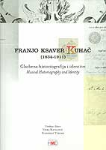
Franjo Ksaver Kuhač : (1834-1911) : glazbena historiografija i identitet = Franjo Ksaver Kuhač : (1834-1911) : musical historiography and identity
/ urednici, editors Vjera Katalinić, Stanislav Tuksar.
Zagreb : Hrvatsko muzikološko društvo, 2013.
323 str. : ilustr. ; 24 cm.
Serija Muzikološki zbornici ; br. 16
Tekst na hrv. i engl. jeziku.
Sažetak ; Summary.
ISBN 9789536090488
Ovaj je zbornik rezultat simpozija održanog u Zagrebu 27, 28. i 29. listopada 2011. godine u organizaciji Hrvatskog muzikološkog društva i Odsjeka za povijest hrvatske glazbe Zavoda za povijest hrvatske književnosti, kazališta i glazbe Hrvatske akademije znanosti i umjetnosti u povodu stote obljetnice preminuća Franje Ksavera Kuhača (1834-1911), istaknutog pionira historijske muzikologije, etnomuzikologije i glazbene historiografije u Hrvatskoj.
Order No. 14404 EUR 22,40 US$ 25,90

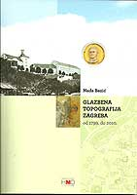
Glazbena topografija Zagreba od 1799. do 2010. : prostori muziciranja i spomen-obilježja
BEZIĆ, NADA
Zagreb : Hrvatsko muzikološko društvo, 2012.
383 str. : ilustr. ; 24 cm.
Serija Muzikološke studije = Studies in musicology ; br. 16
Summary.
ISBN 9789536090471
Order No. 14405 EUR 22,40 US$ 25,90

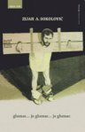
Glumac... je glumac... je glumac
SOKOLOVIĆ, ZIJAH
Zagreb : Hena com, 2015. ([s. l. : s. n.])
240 str. : ilustr. ; 21 cm.
Biblioteka Verbarij ; knj. 5
ISBN 9789532590999
U cjelini knjige "Glumac... je glumac... je glumac" na sâm Sokolovićev tekst otpada nekih osamdesetak stranica. Ostatak od stotinu i četrdeset stranica su osvrti i svjedočanstva njegovih dramskih kolega, dok je na samom kraju knjige povijest izvođenja ove predstave, od 1978. godine i premijere, do danas, 2015. godine i pitajbogakoje izvedbe.
Order No. 14406 EUR 16,80 US$ 19,40

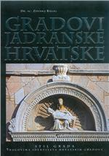
Gradovi jadranske Hrvatske : stil grada : tragovima identiteta hrvatskih gradova
BALOG, ZDENKO
Križevci : Veda, 2014.
382 str. : ilustr. u bojama ; 32 cm.
Zemljop. crteži na unut. str. om. listova.
ISBN 9789535659334
Order No. 14407 EUR 67,70 US$ 78,20

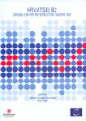
Hrvatski B2 : opisni okvir referentne razine B2
/ urednice Milvia Gulešić Machata, Ana Grgić
Zagreb : FF press [i. e.] Filozofski fakultet, 2015.
507 str. ; 24 cm.
Zastupljeni autori: Ana Grgić, Milvia Gulešić Machata, Iva Nazalević Čučević, Ivančica Banković-Mandić, Jelena Cvitanović Tvico, Aida Korajac, Sanda Lucija Udier, Ivančica Banković-Mandić, Jadranka Brnčić.
ISBN 9789531755313
Order No. 14408 EUR 24,00 US$ 27,70

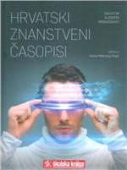
Hrvatski znanstveni časopisi
: iskustva, gledišta, mogućnosti / urednica Ivana Hebrang Grgić.
Zagreb : Školska knjiga, 2015.
278 str. : graf. prikazi ; 27 cm.
Zastupljeni autori: Tatjana Aparac-Jelušić, Ksenija Baždarić, Vanja Borš, Igor Gliha, Iva Grabarić Andonovski, Sanda Ham, Ivana Hebrag Grgić, Tomica Hrenar, Maja Jokić, Tamara Jurina, Nikola Kallay, Želimir Kurtanjek, Jadranka Lasić-Lazić, Bojan Macan, Ana Marušić, Matko Marušić, Vladimir Mrša, Franjo Pehar, Jelka Petrak, Zrinka Pongrac Habdija, Jadranka Stojanovski, Sonja Šprinaec, Zoran Velagić.
ISBN 9789530617704
Order No. 14409 EUR 28,20 US$ 32,60

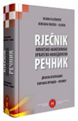
Hrvatsko makedonski rječnik = Hrvatsko makedonski rečnik
VLATKOVIĆ, DIJANA
Zagreb : Matica Makedonaca u Hrvatskoj = Matica na Makdoncite vo Hrvatska, 2015.
1242 str. ; 24 cm.
Predgovor (na hrv. i mak. jeziku): str. [4-5].
Popis kratica ; Popis na kratenki: str. [10].
ISBN 9789535596011
Order No. 14410 EUR 78,70 US$ 91,00

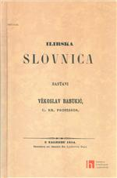
Ilirska slovnica
BABUKIĆ, VJEKOSLAV
Zagreb : Institut za hrvatski jezik i jezikoslovlje, 2014.
XVI, 531 str. ; 23 cm.
Biblioteka Hrvatska jezična riznica. Niz Pretisci ; knj. 15
Faks. pretisak izd. iz 1854.
Sadrž i: Prva hrvatska znanstvena gramatika / Branka Tafra.
ISBN 9789537967031
Order No. 14411 EUR 19,40 US$ 22,40

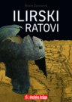
Ilirski ratovi
ZANINOVIĆ, MARIN
Zagreb : Školska knjiga, 2014.
495 str. : ilustr. (pretežno u bojama) ; 25 cm.
Biblioteka Lucius ; knj. 12
Bibliografske bilješke iza svakog poglavlja.
ISBN 9789530609402
Order No. 14412 EUR 39,00 US$ 44,60


Ispovjedna tajna
HEDL, DRAGO
Zagreb : Naklada Ljevak, 2015.
348 str. ; 21 cm.
Biblioteka Graham Greene
ISBN 9789533038346 (meki uvez) :
Order No. 14413 EUR 19,30 US$ 22,20


Jasenovački logori : istraživanja /
HORVAT, VLADIMIR ... [et al.].
Zagreb : Društvo za istraživanje trostrukog logora Jasenovac, 2015. (Lukavec : Grafika Markulin)
268 str. : ilustr. ; 25 cm.
Ostali zastupljeni autori: Igor Vukić, Stipo Pilić, Blanka Matković.
Bibliografija: str. 237-251; bibliografske bilješke uz tekst.
Imensko kazalo.
ISBN 9789535856504
Order No. 14414 EUR 27,70 US$ 32,00

Jezična i strategijska kompetencija u stranome jeziku
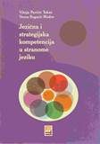
PAVIČIĆ TAKAČ, VIŠNJA
Osijek : Sveučilište Josipa Jurja Strossmayera, Filozofski fakultet, 2013.
XI, 386, [1] str. : graf. prikazi ; 24 cm.
Bilješka o autoricama: str. [1].
Bibliografija: str. [315]-377; bilješke uz tekst.
Imensko i predmetno kazalo.
ISBN 9789533140629
Order No. 14415 EUR 22,00 US$ 25,40

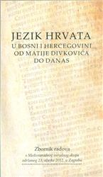
Jezik Hrvata u Bosni i Hercegovini od Matije Divkovića do danas
: zbornik radova s Međunarodnog suradnog skupa održanog 23. ožujka 2012. u Zagrebu
urednici Jadranka Gvozdanović, Pavao Knezović, Marinko Šišak
Zagreb : Sveučilište u Zagrebu - Hrvatski studiji, 2015.
224 str. : ilustr. ; 24 cm.
Biblioteka Croatica / Hrvatski studiji ; knj. 3
Zastupljeni autori: Ivo Pranjković, Miroslav Palameta, Josip Lisac, Katica Krešić, Diana Stolac, Alojzija Tvorić, Pavao Knezović, Jadranka Gvozdanović, Josip Grubeša, Ana Valjan, Fedora Ferluga-Patronio, Matija Divković.
Summaries ; Riassunto.
ISBN 9789537823412
Order No. 14416 EUR 13,00 US$ 14,60

Kalendar "Istran" 1869. i 1870. godine : prvo glasilo Hrvata Istre i Kvarnerskih otoka
POLIĆ, MAJA
Pazin : Državni arhiv ; Rijeka : Povijesno društvo ; Kastav : Matica hrvatska, Ogranak, 2015.
175 str. ; 25 cm.
Posebna izdanja / Državni arhiv u Pazinu ; 33
Summary ; Riassunto.
ISBN 9789537640231
Order No. 14417 EUR 14,50 US$ 16,80


Kino Hrvatska
KRIVAK, MARIJAN
Zagreb : Durieux, 2015.
343 str. : ilustr. ; 21 cm.
Predgovor: str. 9-12.
ISBN 9789531884211
Order No. 14418 EUR 23,70 US$ 27,30

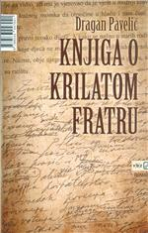
Knjiga o krilatom fratru : (Roman o romanu)
PAVELIĆ, DRAGAN
Zagreb : V.B.Z., 2015.
400 str. ; 24 cm.
Biblioteka Ambrozija / V.B.Z. ; knj. 411
ISBN 9789533047072 (tvrdi uvez)
Order No. 14419 EUR 21,00 US$ 24,00


Kupila sam klavir sama
PAVLINA, LJILJANA
Zagreb : Meandarmedia, 2015.
181 str. ; 20 cm.
Edicija Meandar ; knj. 128
ISBN 9789533340920
Order No. 14420 EUR 16,80 US$ 19,40

Leksikon Sinjske alke
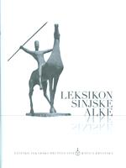
/ urednica Romana Horvat
Zagreb : Matica hrvatska ; Sinj : Viteško alkarsko društvo, 2015.
290 str. : ilustr. u bojama ; 24 cm.
Biblioteka Izdanja u suradnji
Bibliografija
Summary ; Zusammenfassung ; Astratto
ISBN 9789533410463
Order No. 14421 EUR 49,40 US$ 57,00

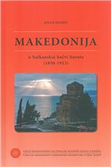
Makedonija u balkanskoj bačvi baruta (1850-1913)
DONEV, JOVAN
Zagreb : Vijeće makedonske nacionalne manjine Grada Zagreba, 2015.
132 str. : ilustr., zemljop. karte (pretežito u bojama) ; 25 cm.
Prijevod djela: Makedonija (1850-1913).
Bibliografske bilješke i bilješke uz tekst.
ISBN 9789539565594
Order No. 14422 EUR 25,20 US$ 29,10


Masalai : [roman]
SPAHIĆ, OGNJEN
Zagprešić : Fraktura, 2015.
131 str. ; 21 cm.
Podnasl. preuzet s omota.
ISBN 9789532666403 (meki uvez)
Order No. 14423 EUR 9,80 US$ 11,20


Memoari baruna Franje Trencka
BUCZYNSKI, ALEXANDER
Slavonski Brod : Hrvatski institut za povijest, Podružnica za povijest Slavonije, Srijema i Baranje, 2015.
352 str. : ilustr., faks. ; 25 cm.
Bibliotheca Croatica - Slavonica, Sirmiensia et Baranyensia ; knj. 4
Str. 195-336: Merckwürdiges Leben und Thaten Des Welt-berühmten Herrn Francisci Frey-Herrn von der Trenck (faksimil).
Summary.
ISBN 9789536659890
Order No. 14424 EUR 22,00 US$ 24,60

Mit o Dubrovniku : diskursi o identitetu renesansnoga grada
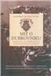
KUNČEVIĆ, LOVRO
Zagreb ; Dubrovnik : Hrvatska akademija znanosti i umjetnosti, Zavod za povijesne znanosti u Dubrovniku, 2014.
286 str. : ilustr. ; 24 cm.
Posebna izdanja. Monografije ; knj. 33
Summary: The myth of Dubrovnik: Discourses on identity of the renaissance city.
Imensko kazalo ; Kazalo zemljop. naziva.
ISBN 9789533470016
Order No. 14425 EUR 23,80 US$ 27,50


Nagrada Marin Držić : hrvatska drama 2013.
/ Ružica Aščić ... [et al.].
Zagreb : Disput, 2015.
192 str. ; 21 cm.
Sadržaj: (Pret)posljednja panda ili statika / Dino Pešut. U meni raste / Ružica Aščić. Kod Peregrinovih / Valentina Galijatović. Umri ženki / Marina Vujčić.
ISBN 9789532602395
Order No. 14426 EUR 12,70 US$ 14,60


Naracije i znakovi : hrvatske i srpske sinteze nacionalne povijesti
CZERWIŃSKI, MACIEJ
Zagreb : Srednja Europa, 2015.
XVI, 252 str. : graf. prkazi ; 24 cm.
Prijevod djela: Semiotyka dyskursu historycznego : chorwackie i serbskie syntezy dziejów narodu.
ISBN 9789537963224
Order No. 14427 EUR 21,00 US$ 24,00

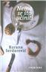
Nema se što učiniti
SERDAREVIĆ, KORANA
Zaprešić : Fraktura, 2015.
143 str. ; 21 cm.
ISBN 9789532666236
Prvijenac već afirmirane autorice kratkih priča Korane Serdarević prepun je takvih malenih, ali važnih trenutaka. Od zagrebačkih stanova do pustih dalmatinskih kuća, od odrastanja do starosti, od ljubavi do zlobe, ove priče zahvaćaju sve nijanse i toplinu života.
Order No. 14428 EUR 9,80 US$ 11,20

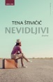
Nevidljivi : drame
ŠTIVIČIĆ, TENA
Zagreb : Hena com, 2015.
299 str. ; 21 cm.
Biblioteka Verbarij ; knj. 6
ISBN 9789532591019
Order No. 14429 EUR 16,80 US$ 19,40

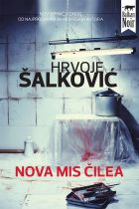
Nova miss Čilea
ŠALKOVIĆ, HRVOJE
Zagreb : Naklada Ljevak : 24sata, 2015.
154 str. ; 21 cm.
Balkan Noir
ISBN 9789533038322
Order No. 14430 EUR 11,80 US$ 13,60

Oblak boje kože : [roman]
LUJANOVIĆ, NEBOJŠA
Zaprešić : Fraktura, 2015.
345 str. ; 21 cm.
ISBN 9789532666427 (meki uvez) :
Nebojša Lujanović u svome novom romanu Oblak boje kože pripovijeda o krivnji i pravdi, o žrtvama i onima drugima, prije svega o Romima i njihovoj kulturi, o onima istinskim drugima koje ne vidimo i koji su uvijek u središtu tragedije.
Order No. 14431 EUR 14,00 US$ 16,10

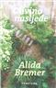
Olivino nasljeđe
BREMER, ALIDA
Zaprešić : Fraktura, 2015.
325 str. ; 21 cm.
Prijevod djela: Olivas Garten.
9789532666311 (tvrdi uvez)
Alida Bremer otkriva nam u ovom napetom, često vrlo zabavnom obiteljskom romanu neka nepoznata poglavlja hrvatske povijesti i priča o vjenčanjima i sprovodima, praznovjerju, atentatima i izgubljenim tradicijama.
Order No. 14432 EUR 21,00 US$ 24,20


Pitanjaška ideja književnosti
MILANJA, CVJETKO
Zagreb : Altagama, 2014.
255 str. ; 21 cm.
Zastupljeni autori stihova: Branimir Bošnjak, Darko Kolibaš, Ivan Rogić Nehajev, Borben Vladović.
ISBN 9789536934607
Order No. 14433 EUR 23,70 US$ 27,30

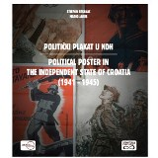
Politički plakat u NDH = Political poster in the Independent State of Croatia : (1941. - 1945.)
BEKAVAC, STJEPAN
Zagreb : Despot infinitus, 2015.
223 str. : ilustr. u bojama ; 28 cm.
Biblioteka Hrvatska povijest / Despot infinitus.
Tekst na hrv. i na engl. jeziku.
ISBN 9789537892302
Order No. 14434 EUR 49,20 US$ 56,80

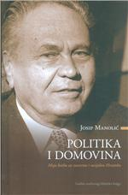
Politika i domovina : moja borba za suverenu i socijalnu Hrvatsku
MANOLIĆ, JOSIP
Zagreb : Golden marketing - Tehnička knjiga, 2015.
406 str. ; 25 cm.
ISBN 9789532124545 (tvrdi uvez)
Order No. 14435 EUR 29,60 US$ 34,20


Prag i Zadar : dva europska sveučilišna središta u XIV stoljeću = Prague and Zadar : two European university centers in the 14th century
KRASIĆ, STJEPAN
Zadar : Sveučilište, 2015.
140 str. : ilustr. u bojama ; 28 cm.
Tekst na hrv. i engl jeziku.
ISBN 9789533310701
Order No. 14436 EUR 22,40 US$ 25,90


Prema novoj animaciji : povijest novijeg animiranog filma u Hrvatskoj
MAJCEN MARINIĆ, MIHAELA
Zagreb : MeandarMedia, 2015. ([Zagreb] : Printera grupa)
299 str. : ilustr. u bojama ; 21 cm.
Lumiere & Co. ; knj. 3
Bibliografske bilješke uz tekst.
ISBN 9789533340470
Order No. 14437 EUR 21,00 US$ 24,20

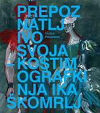
Prepoznatljivo svoja - kostimografkinja Ika Škomrlj
PETRANOVIĆ, MARTINA
Zagreb : ULUPUH - Hrvatska udruga likovnih umjetnika primijenjenih umjetnosti, 2014.
400 str. : ilustr. (pretežno u bojama) ; 28 cm.
Summary.
ISBN 9789533270715
U knjizi se obrađuje stvaralački opus kostimografkinje Ike Škomrlj od njezinih prvih radova ostvarenih krajem pedesetih godina 20. stoljeća do danas. Analizira se i pokazuje njezin iznimno bogat i plodan umjetnički opus i argumentira kako je njime Ika Škomrlj obilježila povijest ne samo hrvatske kostimografije druge polovice dvadesetoga stoljeća, nego i povijest hrvatskoga kazališta a time i nacionalne kulture.
Order No. 14438 EUR 55,60 US$ 64,10

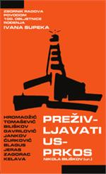
Preživljavati usprkos : [zbornik povodom 100. obljetnice rođenja Ivana Supeka]
/ urednik Nikola Biliškov.
Zagreb : Izvori, 2015.
259 str. ; 24 cm.
Zastupljeni autori: Hajrudin Hromadžić, Ivana Zagorac, Nikola Biliškov, Saša Blagus, Dijana Ćurković, Višnja Jankov, Srđan Gavrilović, Goran Jeras, Tomislav Tomašević, Marina Kelava.
ISBN 9789532034172
Order No. 14439 EUR 17,90 US$ 20,70

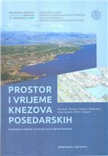
Prostor i vrijeme knezova posedarskih : zemljopisna obilježja i povijesni razvoj Općine Posedarje : (Posedarje, Slivnica, Vinjerac, Podgradina, Islam Latinski, Ždrilo i Gregurice)
MAGAŠ, DAMIR
Zadar : Sveučilište, Centar za istraživanje krša i priobalja, Odjel za geografiju : Hrvatsko geografsko društvo, 2015.
363 str. : ilustr. u bojama, zemljop. karte (pretežno u bojama) ; 30 cm.
Bibliotheca Croatica maritima et carsologica ; knj. 2
Posebna izdanja / Hrvatsko geografsko društvo Zadar ; knj. 3
ISBN 9789533310596
Order No. 14440 EUR 30,00 US$ 34,50


Rat za Enciklopediju
VISKOVIĆ, VELIMIR
Zagreb : Vuković & Runjić, 2015.
360 str. ; 23 cm.
Kazalo
ISBN 9789532861167
Order No. 14441 EUR 17,80 US$ 20,50

Riečnik hrvatskoga kajkavskoga prigorskoga govora zagrebečkoga Cerja
Šatović, Franjo
Zagreb [i. e.] Sv. Ivan Zelina : Pučko otvoreno učilište Sv. Ivan Zelina, 2012.
621 str. : ilustr. ; 25 cm.
Na omotu: Riečnik Cerja zagrebečkoga : Domjanićevo Prigorje.
Zemljop. karte na unut. str. om. listova.
ISBN 9789536540518
Order No. 14442 EUR 51,80 US$ 58,60


Rječnik kajkavske donjosutlanske ikavice
HANZIR, ŠTEFICA ... [ET AL.].
Zagreb : Institut za hrvatski jezik i jezikoslovlje : Udruga Ivana Perkovca – za očuvanje kajkavske ikavice i promicanje zavičajne kulturne baštine ; Šenkovec : Opća pučka škola, 2015,
578 str. ; 25 cm.
Rječnici hrvatskoga jezika ; knj. 11
Ostali zastupljeni autori: Jasna Horvat, Božica Jakolić, Željko Jozić, Mijo Lončarić.
ISBN 978953796721
Order No. 14443 EUR 19,50 US$ 22,40

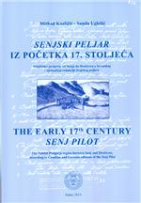
Senjski peljar iz početka 17. stoljeća : Velebitsko podgorje od Senja do Dračevca u hrvatskoj i njemačkoj redakciji Senjskog peljara = The early 17th century Senj Pilot : the Velebit Podgorje region between Senj and Dračevac, according to Croatian and German editions of the Senj Pilot
KOZLIČIĆ, MITHAD
Zadar : Sveučilište, 2015
287 str. : ilustr. ; 30 cm
Tekst na hrv. i na engl. jezik
Summary: The early 17th century Senjski Pilot guide.
ISBN 978-953-331-077-0
Order No. 14444 EUR 22,40 US$ 25,90

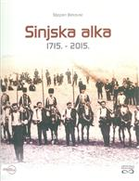
Sinjska alka : 1715. - 2015.
BEKAVAC, STJEPAN
Zagreb : Despot infinitus, 2015. (Zagreb : Znanje)
404 str. : ilustr. (pretežno u bojama) ; 28 cm.
Biblioteka Hrvatska povijest / Despot infinitus
ISBN 9789537892388
Order No. 14445 EUR 49,40 US$ 57,00


Slana zemlja : roman zasnovan na istinitim događajima i ličnostima
IMAMOVIĆ, JASMIN
Zagreb : V.B.Z., 2014.
236 str. ; 24 cm.
Biblioteka Ambrozija 417
ISBN 9789533047256 (meki uvez)
Order No. 14446 EUR 14,80 US$ 17,10

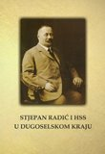
Stjepan Radić i HSS u dugoselskom kraju : (građa do 1940. godine)
/ [uredili Predrag Topić, Aleksandar Antolović].
Dugo Selo : Gradska knjižnica Dugo Selo, 2014.
166 str. : ilustr., faks. ; 23 cm.
Biblioteka Terra sancti Martini ; knj. 42
Bibliografija: str. 160.
ISBN 9789537737320
Order No. 14447 EUR US$

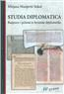
Studia diplomatica : rasprave i prinosi iz hrvatske diplomatike / Mirjana Matijević Sokol ; [engleska lektura i prijevod Marko Majerović].
MATIJEVIĆ-SOKOL, MIRJANA
Zagreb : Filozofski fakultet Sveučilišta u Zagrebu : FF-press, 2014.
356 str. ; 24 cm.
Tekst na hrv. i engl. jeziku.
ISBN 9789531755573
Order No. 14448 EUR 15,50 US$ 17,90

Studije o drvenim oltarima i skulpturi 17. stoljeća u Istri

ZAJEC, VLASTA
Zagreb : Društvo povjesničara umjetnosti Hrvatske, 2015.
295 str. : ilustr. (djelomice u bojama) ; 23 cm.
Monografska izdanja ; knj. 64
Sommario ; Summary.
ISBN 9789536089284
Order No. 14449 EUR 17,00 US$ 19,50


Studije, rasprave i članci
KRSTIĆ, KRUNO - priredio Božidar Petrač
Zagreb : Leksikografski zavod Miroslav Krleža : Glas koncila : Društvo hrvatskih književnika, 2015. 376 str. ; 24 cm.
Bibliografija.
ISBN 9789532680317 (LZMK)
Order No. 14450 EUR 25,30 US$ 29,10

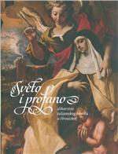
Sveto i profano : slikarstvo talijanskoga baroka u Hrvatskoj : Galerija Klovićevi dvori, Zagreb, 16. 04. 2015. - 02. 08. 2015. /
[autori tematskih cjelina, uvodnih tekstova i kataloških jedinica Višnja Bralić ... [et al.]
Zagreb : Galerija Klovićevi dvori, 2015.
367 str. : ilustr. (pretežno u bojama) ; 28 cm.
Katalog izložbe.
Bibliografija: str. 344-36
ISBN 9789532710854
Order No. 14451 EUR 26,70 US$ 30,80

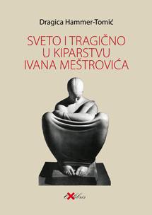
Sveto i tragično u kiparstvu Ivana Meštrovića 7
HAMMER TOMIĆ, DRAGICA
Zagreb : Ex libris, 2015.
430 str. : ilustr. ; 25 cm.
Znanstvena knjižnica / Ex libris.
Summary.
ISBN 9789532841046
Order No. 14452 EUR 48,00 US$ 55,30

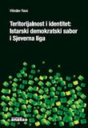
Teritorijalnost i identitet: Istarski demokratski sabor i Sjeverna liga : komparativna analiza uspješnosti uspostave de facto teritorijalnosti
RAOS, VIŠESLAV
Zagreb : Fakultet političkih znanosti, 2014.
307 str. : zemljop. crteži ; 21 cm.
ISBN 9789536457861
Ova studija na primjerima IDS-a u Hrvatskoj i Sjeverne lige u Italiji pokazuje različite stranačke strategije prilagodbe kontekstualnim uvjetima na putu k operacionalizaciji regionalnog identiteta i ostvarenju de facto teritorijalnosti.
Order No. 14453 EUR 20,30 US$ 23,40

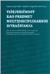
Višejezičnost kao predmet multidisciplinarnih istraživanja : zbornik radova s međunarodnoga znanstvenoga skupa Hrvatskoga društva za primijenjenu lingvistiku održanoga od 25. do 27. travnja 2014. u Zagrebu
/ uredile Sanda Lucija Udier, Kristina Cergol Kovačević.
Zagreb : SE [i. e.] Srednja Europa : HDPL [i. e.] Hrvatsko društvo za primijenjenu lingvistiku, 2015.
X, 596 str. : graf. prikazi ; 24 cm.
Summeries.
ISBN 9789537963279
Order No. 14454 EUR 31,00 US$ 35,80

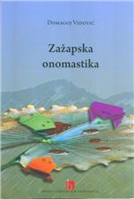
Zažapska onomastika
VIDOVIĆ, DOMAGOJ
Zagreb : Institut za hrvatski jezik i jezikoslovlje, 2014.
VII, 394 str. : ilustr., zemljop. crteži ; 22 cm.
Biblioteka Prinosi hrvatskomu jezikoslovlju ; knj. 17
Mali povijesni rječnik osobnih imena u Zažablju od 12. stoljeća do 1500.: str. 317-326.
Bilješke uz tekst.
ISBN 9789537967000
Order No. 14455 EUR 17,90 US$ 20,70


Zimski zagrljaji
SAMARDŽIĆ, GORAN
Zagreb : V.B.Z., 2015.
146 str. ; 20 cm.
Biblioteka Ambrozija ; knj. 414
ISBN 9789533047102 (meki uvez)
Order No. 14456 EUR 13,30 US$ 15,40

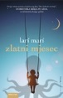
Zlatni Mjesec
LARÍ MARÍ
Zagreb : Hena com, 2015.
358 str. ; 21 cm.
Biblioteka Verbarij ; knj. 4
Zajednički pseudonim autorica: Larissa Kunić i Marieta Kola.
Slika autorica na omotu.
ISBN 9789532590951
Order No. 14457 EUR 16,80 US$ 19,40


Žarko Beker : Retrospective = retrospektiva : Galerija Klovićevi dvori, Zagreb, 09 .06. – 27. 07. 2015
/ urednica, editor Koraljka Jurčec Kos ;
Zagreb : Galerija Klovićevi dvori, 2015.
112 str. : ilustr. (pretežno u bojama) ; 28 cm.
Katalog izložbe
Tekst usporedo a hrv. i na engl. jeziku.
ISBN 9789532710885
Order No. 14458 EUR 8,50 US$ 9,80

